Национальный исследовательский университет ИТМО.

Факультет программной инженерии и компьютерной техники.

Лабораторная работа №1

Основы профессиональной деятельности

Вариант: 1704

Выполнил: Ковыршин А.C. P3117

Проверила: Блохина Е.Н.

Санкт-Петербург 2024

## Содержание

Содержание 2

Задания 3

Скрипт для выполнения части 1 и 2 задания 6

Задание 3 8

Дерево каталогов 10

Задание 4 11

Выводы 12

## Задания

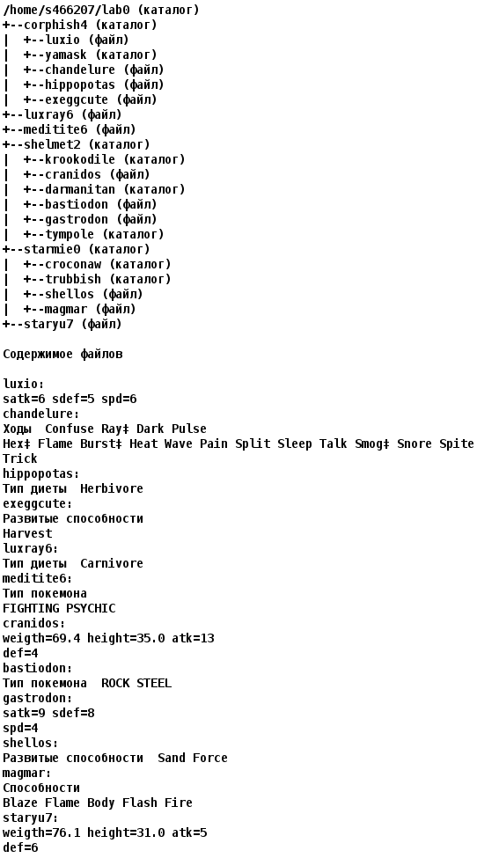

2. Установить согласно заданию права на файлы и каталоги при помощи команды chmod, используя различные способы указания прав.

* corphish4: владелец должен читать, записывать директорию и переходить в нее; группа-владелец должна читать и записывать директорию; остальные пользователи должны читать директорию
* luxio: r--r-----
* yamask: -wxrw---x
* chandelure: права 046
* hippopotas: ---r--rw-
* exeggcute: права 640
* luxray6: права 046
* meditite6: владелец должен читать файл; группа-владелец должна не иметь никаких прав; остальные пользователи должны не иметь никаких прав
* shelmet2: rwxr-x-wx
* krookodile: владелец должен записывать директорию и переходить в нее; группа-владелец должна только переходить в директорию; остальные пользователи должны записывать директорию
* cranidos: права 404
* darmanitan: владелец должен записывать директорию и переходить в нее; группа-владелец должна записывать директорию и переходить в нее; остальные пользователи должны читать директорию и переходить в нее
* bastiodon: права 066
* gastrodon: владелец должен читать файл; группа-владелец должна не иметь никаких прав; остальные пользователи должны не иметь никаких прав
* tympole: владелец должен читать директорию и переходить в нее; группа-владелец должна читать, записывать директорию и переходить в нее; остальные пользователи должны читать и записывать директорию
* starmie0: права 317
* croconaw: права 711
* trubbish: права 750
* shellos: ------r--
* magmar: ---r--rw-
* staryu7: ---r--rw-

3. Скопировать часть дерева и создать ссылки внутри дерева согласно заданию при помощи команд cp и ln, а также комманды cat и перенаправления ввода-вывода.

* скопировать рекурсивно директорию corphish4 в директорию lab0/starmie0/croconaw
* объеденить содержимое файлов lab0/corphish4/hippopotas, lab0/shelmet2/bastiodon, в новый файл lab0/luxray6_38
* скопировать содержимое файла meditite6 в новый файл lab0/corphish4/luxiomeditite
* создать символическую ссылку c именем Copy_66 на директорию starmie0 в каталоге lab0
* cоздать символическую ссылку для файла staryu7 с именем lab0/shelmet2/cranidosstaryu
* скопировать файл luxray6 в директорию lab0/starmie0/trubbish
* cоздать жесткую ссылку для файла luxray6 с именем lab0/shelmet2/bastiodonluxray

4. Используя команды cat, wc, ls, head, tail, echo, sort, grep выполнить в соответствии с вариантом задания поиск и фильтрацию файлов, каталогов и содержащихся в них данных.

* Рекурсивно подсчитать количество символов содержимого файлов из директории lab0, имя которых начинается на 'l', отсортировать вывод по увеличению количества, подавить вывод ошибок доступа
* Вывести четыре первых элемента рекурсивного списка имен и атрибутов файлов в директории lab0, начинающихся на символ 's', список отсортировать по убыванию даты изменения записи о файле, ошибки доступа не подавлять и не перенаправлять
* Вывести содержимое файла staryu7 с номерами строк, исключить строки, содержащие "lu", регистр символов игнорировать, подавить вывод ошибок доступа
* Вывести три первых элемента рекурсивного списка имен и атрибутов файлов в директории lab0, заканчивающихся на символ '6', список отсортировать по имени a->z, ошибки доступа перенаправить в файл в директории /tmp
* Подсчитать количество символов содержимого файла meditite6, результат дописать в тот-же файл, ошибки доступа перенаправить в файл в директории /tmp
* Вывести список имен файлов в директории starmie0, список отсортировать по имени a->z, ошибки доступа не подавлять и не перенаправлять

5. Выполнить удаление файлов и каталогов при помощи команд rm и rmdir согласно варианту задания.

* Удалить файл luxray6
* Удалить файл lab0/shelmet2/cranidos
* удалить символические ссылки lab0/shelmet2/cranidosstar*
* удалить жесткие ссылки lab0/shelmet2/bastiodonluxr*
* Удалить директорию starmie0
* Удалить директорию lab0/shelmet2/tympole

## Скрипт для выполнения части 1 и 2 задания

**Часть 1**

#!/usr/bin/bash

mkdir lab0

cd lab0

mkdir corphish4

cd corphish4

echo "satk=6 sdef=5 spd=6" > luxio

mkdir yamask

echo "Ходы Confuse Ray ╪ Dark Pulse" > chandelure

echo "Hex╪ Flame Burst╪ Heat Wave Pain Split Sleep Talk Smog╪ Snore Spite" >> chandelure

echo "Trick" >> chandelure

echo "Тип диеты Herbivore" > hippopotas

echo "Тип диеты Herbivore" > exeggcute

cd ..

echo "Тип диеты Carnivore" > luxray6

echo "Тип покемона" > meditite6

echo "FIGHTING PSYCHIC" >> meditite6

mkdir shelmet2

cd shelmet2

mkdir krookodile

echo "weigth=69.4 height=35.0 atk=13" > cranidos

echo "def=4" >> cranidos

mkdir darmanitan

echo "Тип покемона ROCK STEEL" > bastiodon

echo "satk=9 sdef=8" > gastrodon

echo "spd=4" >> gastrodon

mkdir tympole

cd ..

mkdir starmie0

cd starmie0

mkdir croconaw

mkdir trubbish

echo "Развитые способности Sand Force" > shellos

echo "Способности" > magmar

echo "Blaze Flame Body Flash Fire" >> magmar

echo "weigth=76.1 height=31.0 atk=5" > staryu7

echo "def=6" >> staryu7

cd ..

**Часть 2**

cd lab0

chmod 046 luxray6

chmod 400 meditite6

chmod ug=r,o=--- corphish4/luxio

#chmod 440 corphish4/luxio

chmod 046 corphish4/chandelure

chmod 640 corphish4/exeggcute

chmod u-rwx,g-wx,o=rw corphish4/hippopotas

chmod u=wx,g=rw,o=x corphish4/yamask

chmod 764 corphish4

chmod 404 shelmet2/cranidos

chmod 066 shelmet2/bastiodon

chmod 400 shelmet2/gastrodon

chmod 335 shelmet2/darmanitan

chmod 312 shelmet2/krookodile

chmod 575 shelmet2/tympole

chmod 753 shelmet2

chmod 004 starmie0/shellos

chmod 046 starmie0/magmar

chmod 711 starmie0/croconaw

chmod 750 starmie0/trubbish

chmod 317 starmie0

chmod 046 staryu7

chmod u+r corphish4/chandelure corphish4/yamask corphish4/hippopotas

## Задание 3

**Часть 1.** Скопировать рекурсивно директорию corphish4 в директорию lab0/starmie0/croconaw

**Команда**

cp -R corphish4 starmie0/croconaw  
**Команда для проверки и результат**

[s466207@helios ~/lab0/starmie0]$ ls -p1R ./croconaw

corphish4/

./croconaw/corphish4:

chandelure

exeggcute

hippopotas

luxio

yamask/

./croconaw/corphish4/yamask:

cd ..

chmod u-r corphish4/chandelure corphish4/yamask corphish4/hippopotas

**Часть 2.** Объединить содержимое файлов lab0/corphish4/hippopotas, lab0/shelmet2/bastiodon, в новый файл lab0/luxray6_38

chmod u+r shelmet2/bastiodon

chmod u+r corphish4/hippopotas  
**Команда**

cat corphish4/hippopotas shelmet2/bastiodon > luxray6_36  
**Команда для проверки и результат**

[s466207@helios ~/lab0]$ cat corphish4/hippopotas shelmet2/bastiodon luxray6_36

Тип диеты Herbivore

Тип покемона ROCK STEEL

Тип диеты Herbivore

Тип покемона ROCK STEEL

chmod u-r shelmet2/bastiodon

chmod u-r corphish4/hippopotas

**Часть 3.** Скопировать содержимое файла meditite6 в новый файл lab0/corphish4/luxiomeditite

**Команда**

cat meditite6 > corphish4/luxiomeditite  
**Команда для проверки и результат**

[s466207@helios ~/lab0]$ cat meditite6 corphish4/luxiomeditite

Тип покемона

FIGHTING PSYCHIC

Тип покемона

FIGHTING PSYCHIC

**Часть 4.** Создать символическую ссылку c именем Copy_66 на директорию starmie0 в каталоге lab0

**Команда**

ln -s starmie0/ Copy_66  
**Команда для проверки и результат**

[s466207@helios ~/lab0]$ ls -l Copy_66

lrwxr-xr-x 1 s466207 studs 8 24 окт. 09:54 Copy_66 -> stramie0

ls -p Copy_66 stramie0

croconaw/ magmar shellos trubbish/

**Часть 5.** Создать символическую ссылку для файла staryu7 с именем lab0/shelmet2/cranidosstaryu

**Команда**

ln -s ../staryu7 shelmet2/cranidosstaryu3

**Команда для проверки и результат**

[s466207@helios ~/lab0]$ cat shelmet2/cranidosstaryu

weigth=76.1 height=31.0 atk=5

def=6

**Часть 6.** Cкопировать файл luxray6 в директорию lab0/starmie0/trubbish

chmod u+r luxray6   
**Команда**

cp luxray6 starmie0/trubbish

**Команда для проверки и результат**

[s466207@helios ~/lab0]$ cat luxray6 starmie0/trubbish/luxray6

Тип диеты Carnivore

Тип диеты Carnivore

ls starmie0/trubbish/luxray6

chmod u-r luxray6

**Часть 7.** Cоздать жесткую ссылку для файла luxray6 с именем lab0/shelmet2/bastiodonluxray

chmod u+r luxray6  
**Команда**

ln luxray6 shelmet2/bastiodonluxray

**Команда для проверки и результат**

[s466207@helios ~/lab0]$ cat luxray6 shelmet2/bastiodonluxray

Тип диеты Carnivore

Тип диеты Carnivore

ls -ip1 luxray6 shelmet2/bastiodonluxray

11679149 luxray6

11679149 shelmet2/bastiodonluxray

chmod u-r luxray6

## Дерево каталогов

## Задание 4

**Часть 1.** Рекурсивно подсчитать количество символов содержимого файлов из директории lab0, имя которых начинается на 'l', отсортировать вывод по увеличению количества, подавить вывод ошибок доступа  
**Команда**

wc -m l* */l* */*/l* 2>/dev/null| grep -v " total"|sort

20 corphish4/luxio

30 corphish4/luxiomeditite

44 luxray6_36

**Часть 2.** Вывести четыре первых элемента рекурсивного списка имен и атрибутов файлов в директории lab0, начинающихся на символ 's', список отсортировать по убыванию даты изменения записи о файле, ошибки доступа не подавлять и не перенаправлять  
**Команда**

ls -laRt |grep '^[-l]'|grep '[012][0-9]:[0-6][0-9] s'

ls -laR |grep '^[-l]'|grep '[012][0-9]:[0-6][0-9] s' |sort -rk8

ls: ./shelmet2/darmanitan: Permission denied

ls: ./shelmet2/krookodile: Permission denied

ls: ./starmie0: Permission denied

ls: ./corphish4/yamask: Permission denied

----r--rw- 2 s466207 studs 36 20 окт. 00:29 staryu7

**Часть 3.** Вывести содержимое файла staryu7 с номерами строк, исключить строки, содержащие "lu", регистр символов игнорировать, подавить вывод ошибок доступа  
**Команда**

grep -nvi 'lu' staryu7 2>/dev/null

**Часть 4.** Вывести три первых элемента рекурсивного списка имен и атрибутов файлов в директории lab0, заканчивающихся на символ '6', список отсортировать по имени a->z, ошибки доступа перенаправить в файл в директории /tmp  
**Команда**

ls -Rp1 2>/tmp/error.err| grep -v '^./'| grep '6$'| sort | head -3

ls -Rla 2>/tmp/error.err | grep '^[-l]' | grep -E '(6 -> |6$)' | sort -k9|head -3

ls -RlaF 2>/tmp/error.err | grep -Ev '(/$|[^6]@)' | grep ^[-l] | grep -E '(6@|6$)'

luxray6

luxray6_36

meditite6

сделать задание с использованием дополнительных ключей команды ls

**Часть 5.** Подсчитать количество символов содержимого файла meditite6, результат дописать в тот-же файл, ошибки доступа перенаправить в файл в директории /tmp  
**Команда**

wc -m meditite6 >> meditite6 2>/tmp/error.err

cat meditite6 | wc -m >> meditite6 2>/tmp/error.err

./skript3: строка 6: meditite6: Permission denied

**Часть 6.** Вывести список имен файлов в директории starmie0, список отсортировать по имени a->z, ошибки доступа не подавлять и не перенаправлять  
**Команда**

ls -Rp1 | grep -v '^./'| grep -v '/$' | grep -i '^[a-z]' | sort

ls -p1 | grep -v '^./'| grep -v '/$' | grep -i '^[a-z]' | sort

ls -ap1 | grep -v '/$' | sort

ls: .: Permission denied

.ll

magmar

sdsss

shellos

## Выводы

В ходе проделанной лабораторной работе были получены навыки владения консолью, использования регулярных выражений, работы с системой gelios.